**Rosenbrock (F2 na Tese e F2 na Dissertação)**

Função contínua, não separável e unimodal. Embora apresente apenas um mínimo, este localiza-se dentro de um vale longo, estreito e de formato parabólico aplanado tornando a convergência para o mesmo difícil. Conhecida como função Rosenbrock ou função F2 DeJong #2

*F(x) = somatorio_1_N-1 { [100 * xi² - x(i+1)]² + [1-xi]² }*

*N = 2*

*fx* = 0*

*X* = [1, 1]*

*-2,048 <= xi <= 2,048*

**TESE:**

- 50 execuções

- 13 Bits

- **Gráfico 1**: Variando TAU xxxxx NFE: **Critério de parada Precisão de 0,001**

TAU = {0.25, 0.5, 0.75, 1, 1.25, 1.5, 1.75, 2, 2.25, 2.5, 2.75, 3}

- **Gráfico 2:** NFOB xxxxxxx Melhor f(x): **Critério de parada NFOB > 16 mil**

- GEOtau = 1,00

- GEOvartau = 1,25

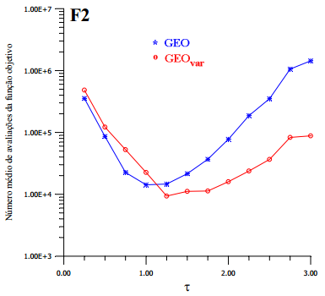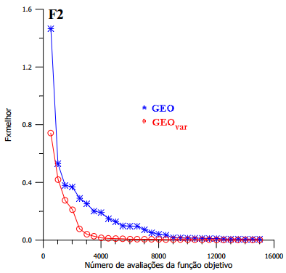

**DISSERTAÇÃO:**

- 100 execuções

- 13 Bits

- GEOtau = 1,00

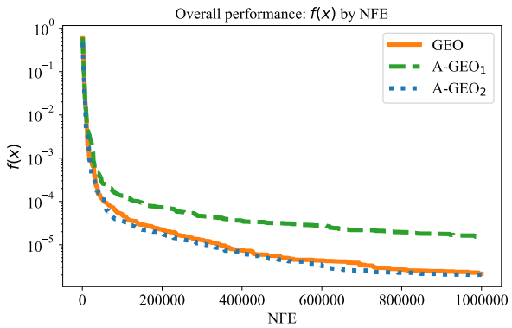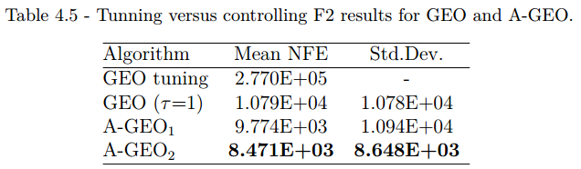

**Griewangk (F5 na Tese e F3 na Dissertação)**

Função extremamente multimodal, não separável. Conhecida como Função Griewangk. Abaixo a superfície da mesma é apresentada como vista em três escalas

*F(x) = 1 + somatorio_1_N ( xi² / 4000 ) - produtorio_1_N { cos[xi / raiz(i)] }*

*N = 10*

*fx* = 0*

*X* = [0, 0, 0, 0, ....]*

*-600,0 <= xi <= 600,0*

**TESE:**

- 50 execuções

- 14 Bits

- **Gráfico 1:** Variando TAU xxxxx Melhor f(x): **Critério de parada NFOB > 100 mil**

TAU = {0.25, 0.5, 0.75, 1, 1.25, 1.5, 1.75, 2, 2.25, 2.5, 2.75, 3, 3.25, 3.5, 3.75, 4}

- **Gráfico 2:** NFOB xxxxxxx Melhor f(x): **Critério de parada NFOB até 100 mil**

- GEOtau = 1,25

- GEOvartau = 3,00

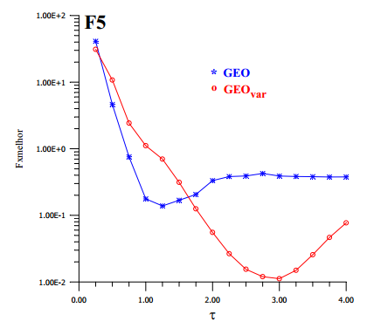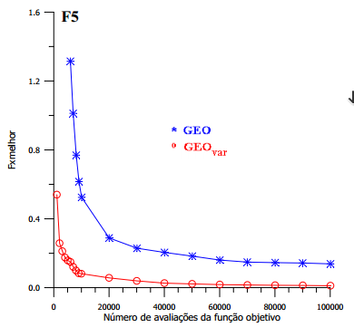

**DISSERTAÇÃO:**

- 50 execuções

- 16 Bits

- GEOtau = 1,25

- Gráfico 1: NFOB xxxxxxx Melhor f(x): **Critério de parada NFOB > 1 MI**

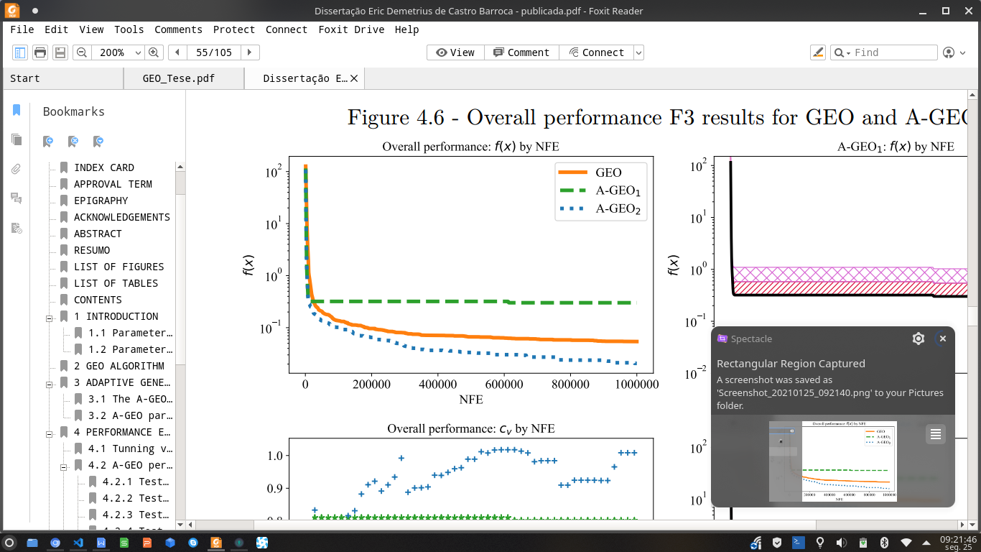

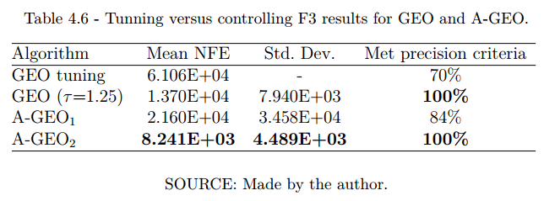

**DeJong#3 (F3 na Tese)**

Função descontínua. Nesta função o valor de xi é arredondado para o inteiro mais próximo. Conhecida como função DeJong #3.

*F(x) = somatorio_1_N ( inteiro[xi] )*

*N = 5*

*fx* = -25*

*-5,12 <= xi <= 5,12*

**TESE:**

- 50 execuções

- 11 Bits

- **Gráfico 1:** Variando TAU xxxxx NFE: **Critério de parada Precisão de 0,001**

TAU = {0.25, 0.5, 0.75, 1, 1.25, 1.5, 1.75, 2, 2.25, 2.5, 2.75, 3, 3.5, 4, 4.5, 5, 6, 7, 8, 9, 10}

- **Gráfico 2:** NFOB xxxxxxx Melhor f(x): **Critério de parada NFOB > 2500**

- GEOtau = 3,00

- GEOvartau = 8,00

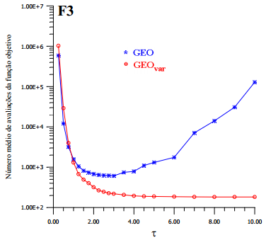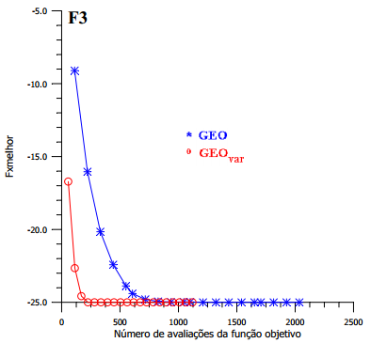

**Rastringin (F6 na Tese e F4 na Dissertação)**

Não linear, separável e com múltiplos mínimos locais distribuídos regularmente. Conhecida como função Rastringin.

*F(x) = 3,0 * N + somatorio_1_N ( xi² - 3,0 * cos[2pi * xi] )*

*N = 20*

*fx* = 0*

*X* = [0, 0, 0, 0, ....]*

*-5,12 <= xi <= 5,12*

**TESE:**

- 50 execuções

- 16 Bits

- **Gráfico 1:** NFOB xxxxxxx Melhor f(x): **Critério de parada NFOB > 100000**

- GEOtau = 1,00

- GEOvartau = 1,75

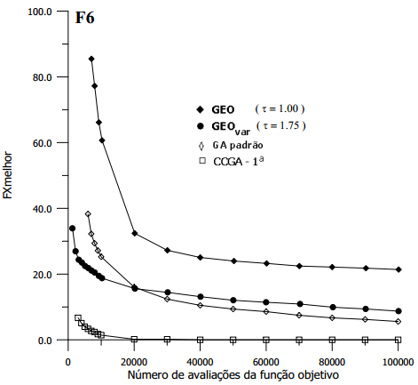

**DISSERTAÇÃO:**

- 50 execuções

- 16 Bits

- GEOtau = ??

- **Gráfico 1:** NFOB xxxxxxx Melhor f(x): **Critério de parada NFOB > 1 MI**

**SEM “Tunning versus controlling F4 results using GEO and A-GEO”**

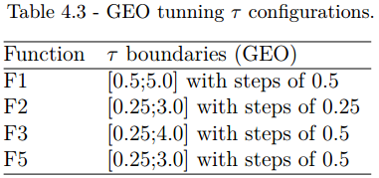

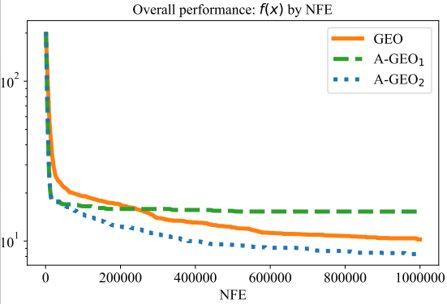

**Schwefel (F7 na Tese e F5 na Dissertação)**

Não linear, separável, multimodal. Apresenta o mínimo global distante do melhor mínimo local mais próximo. Esta característica representa uma dificuldade extra para os algoritmos de otimização. Conhecida como função Schwefel

*F(x) = 418.9828 * N - somatorio_1_N { xi * sin{ raiz[ abs(xi) ] } }*

*N = 10*

*fx* = 0*

*X* = [420.9687, 420.9687, 420.9687, ...]*

*-500,0 <= xi <= 500,0*

**TESE:**

- 50 execuções

- 16 Bits

- **Gráfico 1:** NFOB xxxxxxx Melhor f(x): **Critério de parada NFOB > 100000**

- GEOvartau = 1,75

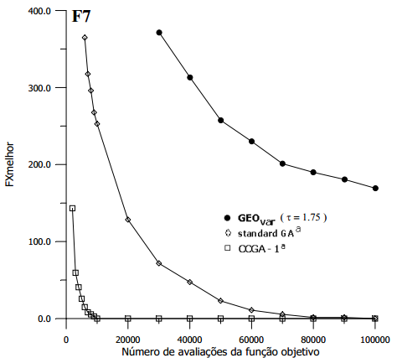

**DISSERTAÇÃO:**

- 50 execuções

- 16 Bits

- **Gráfico 1:** NFOB xxxxxxx Melhor f(x): **Critério de parada NFOB > 1 MI**

- GEOtau = 1,00

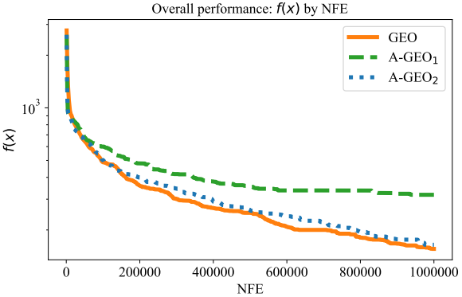

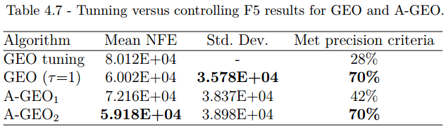

**Ackley (F8 na Tese)**

Função multimodal, separável, bastante usada para testes de algoritmos. Conhecida como função Ackley

*F(x) = 20 + exp(1) - 20*exp{-0,2 * raiz[ 1/N * somatorio_1_N (xi²) ] } - exp{ 1/N * somatorio_1_N [ cos(2pi*xi ] }*

*N = 30*

*fx* = 0*

*X* = [0, 0, 0, 0, ....]*

*-30,0 <= xi <= 30,0*

**TESE:**

- 50 execuções

- 16 Bits

- **Gráfico 1:** NFOB xxxxxxx Melhor f(x): **Critério de parada NFOB > 100000**

- GEOtau = 2,25

- GEOvartau = 2,50

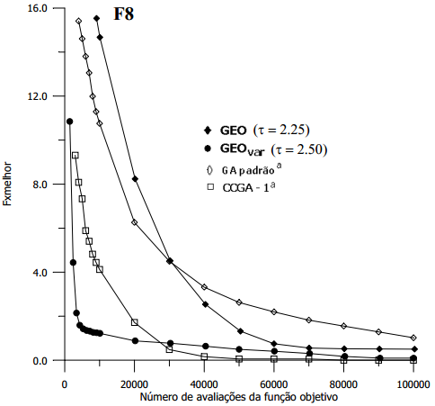

**F9 na Tese**

Função não linear, não separável, multimodal com 40000 mínimos locais na região definida para as variáveis

*F(x) = 1/2 * (x1² + x2²) - cos(20pi.x1) . cos(20pi.x2) + 2*

*N = 2*

*fx* = 1*

*-10,0 <= xi <= 10,0*

**TESE:**

- 50 execuções

- 18 Bits

- **Gráfico 1:** NFOB xxxxxxx Melhor f(x): **Critério de parada Precisão de 0,0001**

- GEOtau = 1,50

- GEOvartau = 1,75

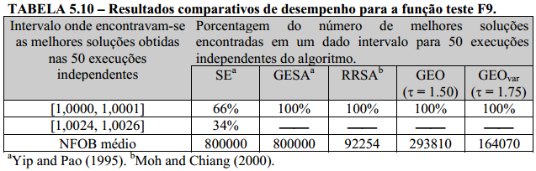

**Beale:**

<http://www.sfu.ca/~ssurjano/beale.html>

<https://www.al-roomi.org/benchmarks/unconstrained/2-dimensions/27-beale-s-function>

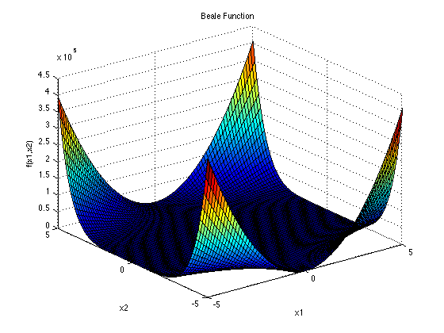

The Beale function is multimodal, with sharp peaks at the corners of the input domain.

n = 2

xi [-4.5, 4.5]

f(X*) = 0

x* = (3, 0.5)

**Cosine mixture: OKKKKKKKKKKK**

<http://jakobbossek.github.io/smoof/reference/makeCosineMixtureFunction.html>

<http://infinity77.net/global_optimization/test_functions_nd_C.html>

This is a multimodal minimization problem.

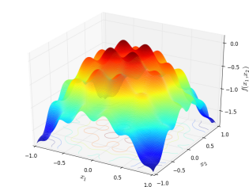

n = 2

xi [-1,1]

f(X*) = -0,1N

x* = (0, 0, ...)

**McCormick: OKKKKKKKKKKKKKKKKKKK**

<https://al-roomi.org/benchmarks/unconstrained/2-dimensions/61-mccormick-s-function>

<https://www.sfu.ca/~ssurjano/mccorm.html>

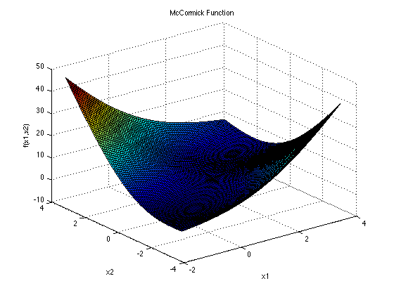

n = 2

x1 [-1.5, 4]

x2 [-3, 4]

f(X*) = −1.9133

x* = (−0.54719, −1.547197)

**Paviani: OKKKKKKKKKKKKKKK**

<http://infinity77.net/global_optimization/test_functions_nd_P.html>

<http://www.geocities.ws/eadorio/mvf.pdf>

This is a multimodal minimization problem

n = 10

xi [2,10]

f(X*) = -45.7784

x* = (9.340266, 9.340266, ...)

**Salomon: OKKKKKKKKKKKKKKK**

<https://www.indusmic.com/post/salomon-function>

<https://al-roomi.org/benchmarks/unconstrained/n-dimensions/184-salomon-s-functio>

The function is continuous, not convex, defined on n-dimensional space, multimodal, differentiable, non - separable.

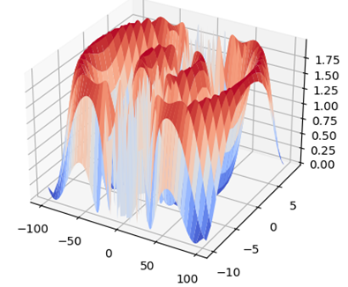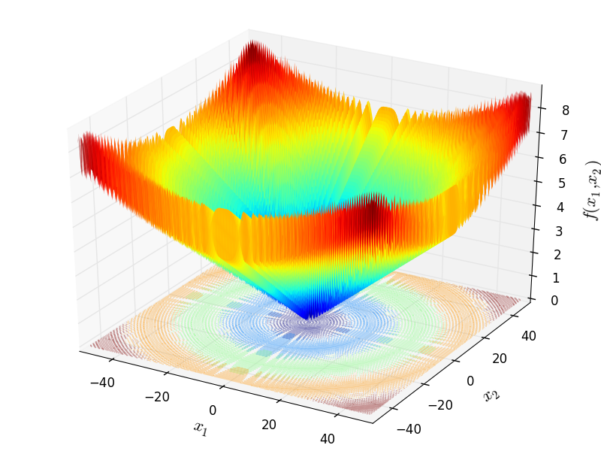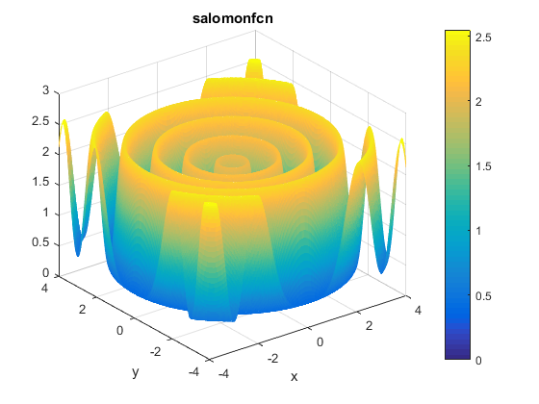

n = 2 ou ?

xi [-100, 100]

f(X*) = 0

x* = (0, 0, ...)

**Alpine 01: OKKKKKKKKKKKK**

<http://infinity77.net/global_optimization/test_functions_nd_A.html>

<https://al-roomi.org/benchmarks/unconstrained/n-dimensions/162-alpine-function-no-1>

This is a multimodal minimization

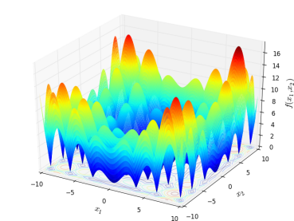

n = 2 ou ?

xi [-10, 10]

f(X*) = 0

x* = (0, 0, ...)

**Schaffer 02: OKKKKKKKKKKKKKKKKK**

<https://www.sfu.ca/~ssurjano/schaffer2.html>

<https://www.indusmic.com/post/python-implementation-of-schaffer-function>

The second Schaffer function. It is shown on a smaller input domain in the second plot to show detail.

This function is unimodal, continuous, not convex, differentiable, non-separable, defined on 2-dimensional space.

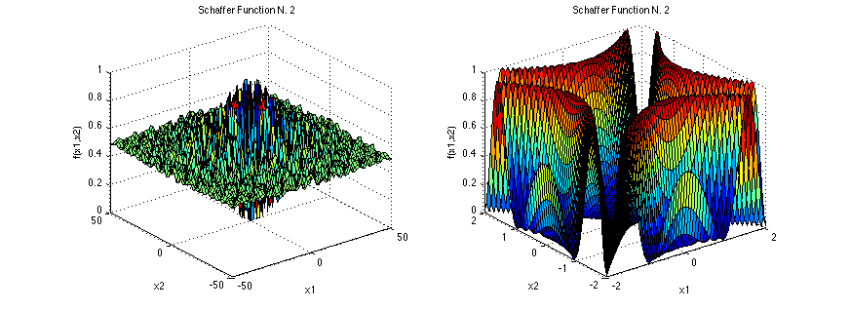

n = 2

xi [-100, 100]

f(X*) = 0

x* = (0, 0, ...)

**Bartels Conn: OKKKKKKKKKKKKKK**

<https://al-roomi.org/benchmarks/unconstrained/2-dimensions/72-bartels-conn-s-function>

<https://www.indusmic.com/post/bartels-conn-function>

The function is not convex, defined on 2-dimensional space, non-separable, non-differentiable.



n = 2

xi [-500, 500]

f(X*) = 1

x* = (0, 0, ...)

**Adjiman:**

<https://al-roomi.org/benchmarks/unconstrained/2-dimensions/113-adjiman-s-function>

<https://www.indusmic.com/post/happy-cat-function>

<http://infinity77.net/global_optimization/test_functions_nd_A.html>

The function is not convex, differentiable, non-separable, defined on 2-dimensional space.

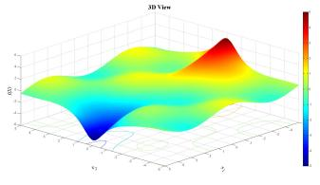

n = 2

x1 [-1, 2]

x2 [-1, 1]

f(X*) = 0

x* = (0, 0)

**Bohachevsky 1: OKKKKKKKKKKKK**

<http://jakobbossek.github.io/smoof/reference/makeBohachevskyN1Function.html>

<https://www.sfu.ca/~ssurjano/boha.html>

Highly multimodal single-objective test function.

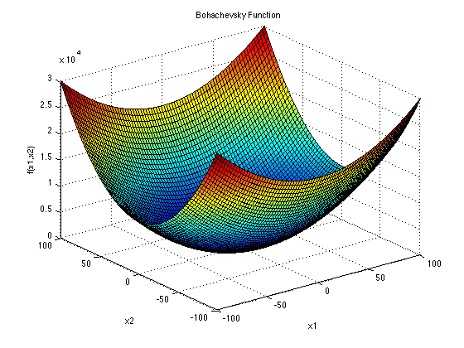

n = 2

xi [-100, 100]

f(X*) = 0

x* = (0, 0)

**Bird function: OKKKKKKKKKKKK**

<https://en.wikipedia.org/wiki/Test_functions_for_optimization>

<https://www.indusmic.com/post/bird-function>

The function is not convex, defined on 2D space, non-separable, differentiable.

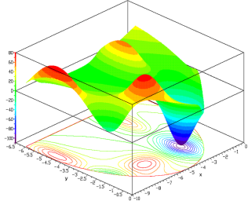

n = 2

xi [-2pi, 2pi]

x1 [-10, 0]

x2 [-6.5, 0]

f(X*) = -106.7645367

x* = (−1.58214 ,−3.13024) ---> -106.76453674**2284**

x* = (4.70104 ,3.15294) ----> -106.76453674**7602**